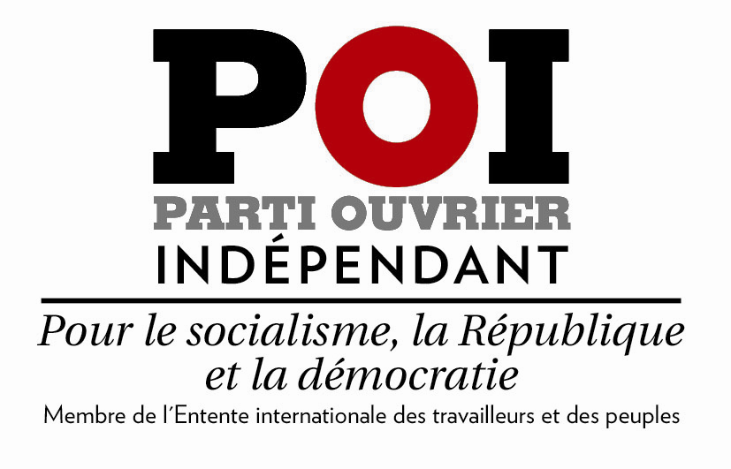 | PARTI OUVRIER INDEPENDANT  10, rue du Chapeau-Rouge  31300 Toulouse  Mail : poi-haute-garonne@orange.fr  Site internet : www.parti-ouvrier-independant.com
Mercredi 19 octobre à 20 heures
salle Barcelone, 22, allées de Barcelone, à Toulouse
Réunion publique du
PARTI OUVRIER INDEPENDANT
avec Lucien Gauthier, membre du secrétariat permanent du POI

« Aucune mesure de rigueur n’est acceptable, retrait des plans, défense des revendications ! », « La dette n’est pas celle des peuples : annulation ! », « Aucune soumission au consensus sur la réduction des déficits publics : indépendance du mouvement ouvrier ! » , « Non à la dictature de la troïka FMI-UE-BCE ! », tels sont les mots d’ordre sur lesquels se conclut l’appel du meeting internationaliste qui s’est tenu à paris le 1er octobre, convoqué par le Parti ouvrier indépendant, et au cours duquel sont intervenus des militants et responsables d’organisations ouvrières de Grande-Bretagne, d’Allemagne, de Grèce, d’Irlande, d’Espagne, du Portugal et de France.

Dans le monde entier, face à la banqueroute du système capitaliste, les travailleurs n’ont d’autres choix que de dresser grèves, manifestations, mobilisations pour mettre en échec les plans destructeurs que prétendent imposer des gouvernements de « gauche » comme de droite, agissant en serviles exécutants des capitalistes, et au mépris de toute souveraineté des nations.

Pas plus en France que dans tout le reste de l’Europe les travailleurs ne peuvent accepter les plans d’austérité, ni en 2011, ni en 2012. Les travailleurs veulent chasser une politique, un président, un gouvernement tout entiers au service de la classe capitaliste et de ses institutions.

Ce que veulent les travailleurs, c’est que soient prises les mesures d’urgence et de sauvegarde de la classe ouvrière et de la démocratie : interdire les licenciements, arrêter la RGPP (révision générale des politiques publiques), rétablir les centaines de milliers d’emplois supprimés dans les hôpitaux, écoles, bureaux de poste, arrêter les privatisations, renationaliser les services publics, rétablir la Sécurité sociale sur les bases de 1945, abroger les contre-réformes , à commencer par celles concernant les retraites et les communes (réforme territoriale), faire respecter la stricte séparation des Eglises et de l’Etat.

Quel gouvernement aura la volonté – et s’en donnera les moyens – de prendre de telles mesures ? Un gouvernement qui aura l’audace de s’engager sur la voie de la rupture, d’annuler la dette et les traités européens et internationaux qui en garantissent le paiement, de confisquer les avoirs des banques et de briser le carcan imposé par la troïka (FMI-UE-BCE).

Avancer dans cette voie impliquerait que soient balayées les institutions antidémocratiques de la Ve République et de l’Union européenne, des institutions dont la seule fonction est de perpétuer l’oppression du peuple et de la classe ouvrière. Partisan de restaurer le suffrage universel dans toute sa signification démocratique, le Parti ouvrier indépendant se prononce pour l’élection d’une Assemblée constituante souveraine composés de délégués élus, mandatés et révocables concentrant entre leurs mains le pouvoir d’édifier des institutions libres et souveraines capables de briser la dictature de la troïka.

Dehors l’Union européenne, le Fonds monétaire international,
la Banque centrale européenne !

Non à la dictature de la troïka !

A bas les institutions de la Ve République !

Assemblée constituante, maintenant, tout de suite, pour rétablir la souveraineté
du peuple, établir la démocratie, ouvrir la voie à un gouvernement d’urgence
de sauvegarde du peuple travailleur et de la démocratie !

